администрация МУНИЦИПАЛЬНОГО ОБРАЗОВАНИЯ
СОСНОВОБОРСКИЙ ГОРОДСКОЙ ОКРУГ ЛЕНИНГРАДСКОЙ ОБЛАСТИ

постановление

от 26/05/2023 № 1577

О внесении изменений в постановление администрации
Сосновоборского городского округа от 01.10.2013 № 2464
«Об утверждении муниципальной программы
«Стимулирование экономической активности
малого и среднего предпринимательства
в Сосновоборском городском округе до 2030 года»

В целях приведения в соответствие с пунктом 2 статьи 616 Гражданского кодекса Российской Федерации от 26.01.1996 № 14-ФЗ (с последующими изменениями), представлением контрольно-счетной палаты Сосновоборского городского округа от 21.04.2023 № 1, протестом прокуратуры города Сосновый Бор от 28.04.2023 № 07-62/58-2023, администрация Сосновоборского городского округа п о с т а н о в л я е т:

1. Внести изменения в муниципальную программу «Стимулирование экономической активности малого и среднего предпринимательства в Сосновоборском городском округе до 2030 года», утвержденную постановлением администрации Сосновоборского городского округа от 01.10.2013 № 2464 (с изменениями от 02.05.2023 № 1203) (далее – муниципальная программа):
1.1. в комплексе процессных мероприятий 1 «Содействие в доступе к финансовым (областным и местным бюджетам) и материальным (имущественным) ресурсам субъектов малого и среднего предпринимательства, самозанятых граждан и объектов инфраструктуры поддержки предпринимательства» (далее – комплекс процессных мероприятий 1) раздела 3 «Информация о проектах и комплексах процессных мероприятий» муниципальной программы:
1.1.1. абзац четвертый изложить в новой редакции:
«- предоставление субсидии Сосновоборскому муниципальному фонду поддержки предпринимательства на осуществление уставной деятельности (заработная плата с начислениями на заработную плату), улучшение его материально-технической базы (развитие организации инфраструктуры поддержки предпринимательства).»;
1.1.2. абзац восьмой исключить;
1.2. строку 1.3 комплекса процессных мероприятий 1 Плана реализации муниципальной программы «Стимулирование экономической активности малого и среднего предпринимательства в Сосновоборском городском округе до 2030 года», являющегося Приложением 3 к муниципальной программе, и строку 1.3 комплекса процессных мероприятий 1 «Сведений о фактических расходах на реализацию муниципальной программы «Стимулирование экономической активности малого и среднего предпринимательства в Сосновоборском городском округе до 2030 года», являющихся Приложением 4 к муниципальной программе, изложить в новой редакции:
«1.3. Предоставление субсидии Сосновоборскому муниципальному фонду поддержки предпринимательства на осуществление уставной деятельности (заработная плата с начислениями на заработную плату), проведение текущих ремонтных работ – до 2023 года), улучшение его материально-технической базы (развитие организации инфраструктуры поддержки предпринимательства)».

2. Общему отделу администрации (Смолкина М.С.) обнародовать настоящее постановление на электронном сайте городской газеты «Маяк».

3. Отделу по связям с общественностью (пресс-центр) комитета по общественной безопасности и информации (Бастина Е.А.) разместить настоящее постановление на официальном сайте Сосновоборского городского округа.

4. Настоящее постановление вступает в силу со дня официального обнародования.

5. Контроль за исполнением настоящего постановления возложить на первого заместителя главы администрации Сосновоборского городского округа Лютикова С.Г.

Глава Сосновоборского городского округа М.В. Воронков

Булатова Татьяна Евгеньевна,
(81369) 6-28-49 ПТ
(отдел экономического развития)

СОГЛАСОВАНО:

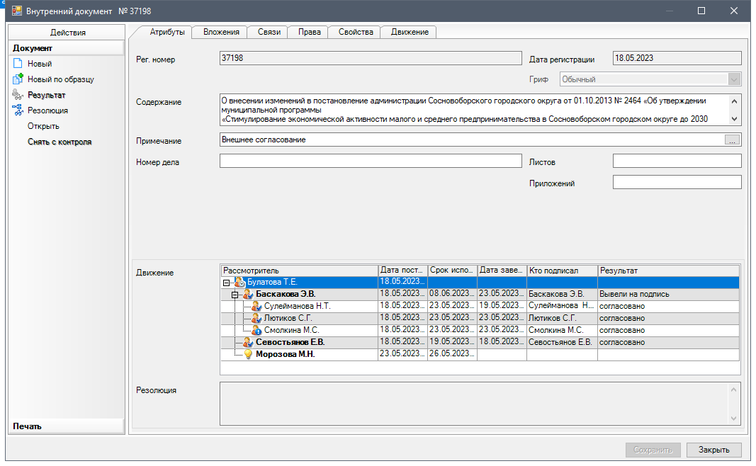
Председатель контрольно-счетной палаты
_______________ М.Н. Морозова
19.05.2023

Рассылка:
КСП, ОЭР, КФ, ЦБ,
Пресс-центр, СМФПП,
прокуратура

